清展科技股份有限公司
零用金支付憑單 編號：
申請日期： 115 年06月02日
請款內容 | 用途 | 費用歸屬（註） | 金額 | 部門主管：
林詒泰(油資補貼) | 至屏廠驗料 | 品保課 | {{lin_dates}}
謝旻諺(油資補貼) | 至屏廠驗料 | 品保課 | {{lin_dates}}
許玳瑋(油資補貼) | 至屏廠驗料 | 品保課 | {{lin_dates}}
 |  |  |  | 申請人：
領款簽收： 簽收日期： |  | 請款金額合計 | $
註：請填入部門(課)別

里程計算：  汽車補貼4元/km  來回17.6 km × 4元/km = 70.4元/天  機車補貼1.5元/km  來回17.6 km × 1.5元/km = 26.4元/天 | 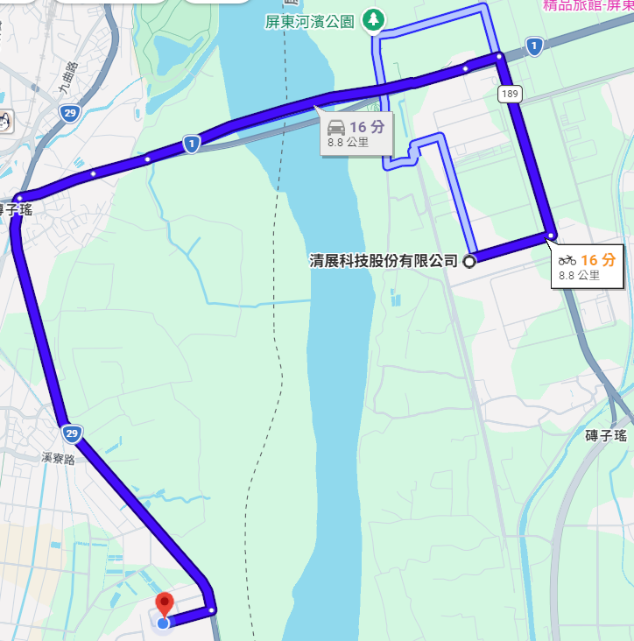  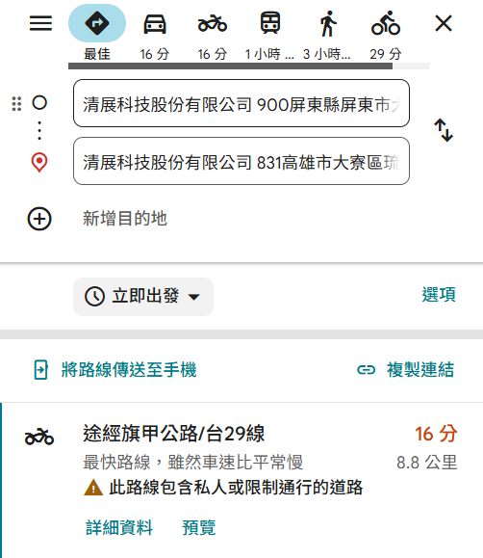
1. {{hsie_amount}}:
日期：{{lin_dates}} (共{{lin_dates}}天)
申請總額：26.4元×{{lin_dates}}天= {{hsie_amount}}元
2. {{hsie_amount}}:
日期：{{lin_dates}} (共{{lin_dates}}天)
申請總額：26.4元×{{lin_dates}}天= {{hsie_amount}}元
3. {{hsie_amount}}:
日期：{{lin_dates}} (共{{lin_dates}}天)
申請總額：26.4元×{{lin_dates}}天= {{hsie_amount}}元
4. {{hsie_amount}}:
日期：{{lin_dates}} (共{{lin_dates}}天)
申請總額：26.4元×{{lin_dates}}天= {{hsie_amount}}元
5. {{hsie_amount}}:
日期：{{lin_dates}} (共{{lin_dates}}天)
申請總額：26.4元×{{lin_dates}}天= {{hsie_amount}}元

